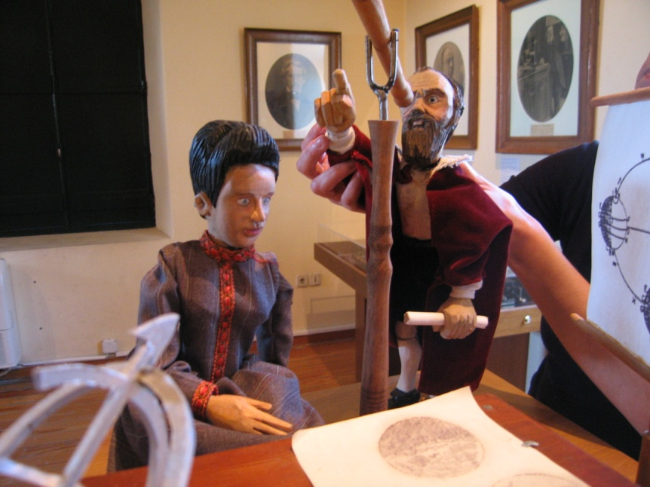

ΕΚΠΑΙΔΕΥΤΙΚΟ ΠΡΟΓΡΑΜΜΑ
« Πώς σας ήλθε κατά νου
να σπουδάσετε επιστήμη; »

(για παιδιά ηλικίας 8 έως 11 ετών)

(το 2013, το πρόγραμμα βραβεύτηκε από το Διεθνές Συμβούλιο για τα Μουσεία με το Best Practice Award, Ceca-Icom, Rio 2013)

Με αφορμή μια ερώτηση που έγινε στη Σεβαστή Καλλισπέρη, μια από τις πρώτες Ελληνίδες φοιτήτριες στο Παρίσι τον 19^{ο} αιώνα, ξεκινά ένα φανταστικό ταξίδι στο χρόνο με τη βοήθεια του κουκλοθεάτρου και του θεατρικού παιχνιδιού. Tο ταξίδι αυτό έχει σαν στόχο την εξοικείωση των μικρών επισκεπτών με φωτεινές στιγμές της ιστορίας των επιστημών και με την ιστορία του Πανεπιστημίου Αθηνών. Η πλοκή της ιστορίας βασίζεται στην ιδέα της πρωτοπορίας στην επιστήμη και των ανθρώπων που αφιέρωσαν τη ζωή τους σε αυτή.
Έτσι, «ζωντανεύουν» οι πρώτοι καθηγητές και φοιτητές του Πανεπιστημίου Αθηνών, σπουδαίοι επιστήμονες, επιστημονικά όργανα του 19^{ου} αιώνα, σπάνιοι ανατομικοί άτλαντες, το πρώτο μητρώο των φοιτητών… Κατά τη διάρκεια του προγράμματος, τα παιδιά παίρνουν ενεργό μέρος καθώς παρατηρούν, ανακαλύπτουν, αντιδρούν, συζητούν, προτείνουν…

